**Демидчёнок Даниил (Dziamidczonak Daniel)**

20 июля 1787 г – крещение дочери Магдалены (НИАБ 136-13-894, лист 2, №35/1787-р (ориг).

**РГИА 823-2-18:** Лист 2. **Метрическая запись №35/1787-р (ориг).**

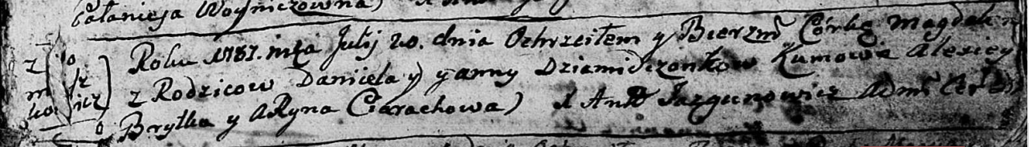

Дедиловичская Покровская церковь. 20 июля 1787 года. Метрическая запись о крещении.

Dziamidczonkowna Magdalena – дочь родителей с деревни Домашковичи.

Dziamidczonak Daniel – отец.

Dziamidczonkowa Anna – мать.

Brytka Alexiey – кум.

Cierachowa Aryna - кума.

Jazgunowicz Antoniusz – ксёндз.